11 de abril de 2013

Para: Comissão Editorial da Revista Ciência, Cuidado e Saúde

**CARTA DE SUBMISSÃO**

Prezada Comissão Editorial da Revista Ciência, Cuidado e Saúde, estamos submetendo o artigo: “**DESAFIOS VIVENCIADOS NA PRÁTICA DA LIDERANÇA POR ENFERMEIROS QUE FORAM TÉCNICOS DE ENFERMAGEM**”, e solicitamos que o mesmo seja avaliado para possível publicação na Revista.

Data: 11 de abril de 2013

Assinatura do(s) autor(es)

 

____________________________ _____________________________

Simone Coelho Amestoy Vânia Marli Schubert Backes

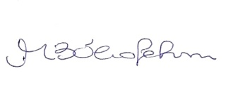 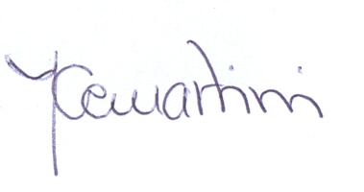

______________________ _____________________________

Maira Buss Thofehrn Jussara Gue Martini

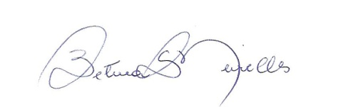 

_______________________________ _____________________________

Betina Hörner Schlindwein Meirelles Letícia de Lima Trindade